## 实验三 时序电路实验

**一、实验目的**

1. 熟悉并掌握各种触发器的特性和功能测试方法。

2. 学会正确使用触发器集成芯片。

3. 了解不同触发器之间的相互转换。

**二、实验设备与器材**

1. 数字电路实验箱 1个

2. 万用表 1台

3. 集成电路

74HC00 与非门 2片

74HC74 双D触发器 2片

74HC10 3路3输入与非门 2片

74HC20 2路4输入与非门 2片

**三、实验内容及实验步骤**

1、 利用74HC00中的与非门设计D触发器，并验证逻辑功能

参考下面的电路原理图，利用Logisim设计带使能端的D锁存器，并通过D锁存器构建主从式D触发器，首先在Logisim中验证其功能，导出主从式D触发器的电路设计图。

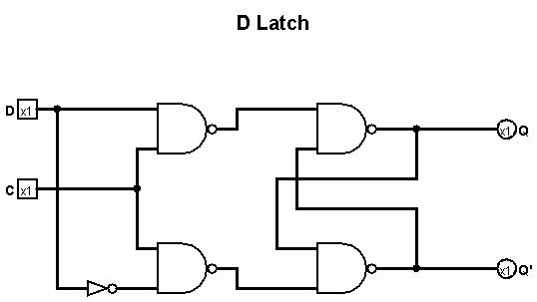 

图1：D锁存器 图2：主从式D触发器

在面包板实验箱中验证主从式D触发器的功能。输入端D接到面包板的逻辑开关，使能端C先接到逻辑开关，主锁存器的输出Qm、从锁存器的输出Q分别接到LED指示灯上，改变输入端D的赋值；观察实验结果。其它保持不变，将使能端接到单步脉冲上升沿输出端，改变输入端D的赋值；观察实验结果。整理上述实验数据，将结果填入下表中。

|  |  |  |  |  |
| --- | --- | --- | --- | --- |
| C | D | Q | Qm* | Q* |
| 0 | 0 | 0 |  |  |
| 1 |  |  |
| 0 | 1 | 0 |  |  |
| 1 |  |  |
| 1 | 0 | 0 |  |  |
| 1 |  |  |
| 1 | 1 | 0 |  |  |
| 1 |  |  |
| 上升沿🡩 | 0 | 0 |  |  |
| 1 |  |  |
| 上升沿🡩 | 1 | 0 |  |  |
| 1 |  |  |

2 、时序电路设计-模10的二进制可逆计数器。

利用74HC74中的 D 触发器，设计一个模10的二进制可逆计数器。要求带有置数端和清零端，当置数端有效时，在下一个时钟周期后读入D输入端的数值。当清零端有效时，D触发器的状态输出为0。计数一个计数周期后，输出为1。将时钟端接单步脉冲源，输出端Q3、Q2、Q1、Q0分别接逻辑指示灯的输入端和七段数码管的输入端。

系统加电后，逐步单击单次脉冲，观察并列表记录Q3～Q0的状态。

检查系统是否能自启动，初值赋予无效状态后，系统能否回到有效状态？输出是否正确？如果有问题，请添加必要的门电路进行修正。

写出设计步骤、画出电路图，并用logisim验证结果，并导出电路设计图，观察并记录计数器输出的状态变化。

3、时序电路设计-串行二进制数检测器（密码锁）

利用74HC74，设计一个“1001…”序列检测器，用来检测串行二进制序列，要求每当输入4位二进制数为“1001”时，检测器输出为1，否则输出为0。输入端接到某个逻辑开关上，输出端分别接到输出指示电平，CP使用连续脉冲计数，记录各触发器输出状态。

写出设计步骤、画出电路图，并用logisim验证结果，检测系统是否能自启动。

4、触发器的应用-**自循环移位寄存器（选做）**

利用2片74HC74，按下图接线，分别通过置位和清零端将四个D触发器的初值置为1000，四个输出A、B、C、D分别接到输出指示电平，CP使用连续脉冲计数，记录各触发器输出状态。



请添加必要的门电路，使得无论触发器的初始值是什么，都能实现电路的自启动，经过一段周期后，输出始终在“1000-0100-0010-0001”之间循环。画出电路图，设置有干扰的初始值，观察并记录计数器输出的状态变化。

**四、实验报告要求**

1. 整理实验结果。

2. 画出触发器相互转换的逻辑电路。

3. 总结置位、复位端的作用。

4. 总结 D 触发器的状态变化与时钟的关系。